ICS 01.080.01
A 22
备案号：40257-2014

DB50
重庆市地方标准
DB 50/ T 537—2013

重庆市旅游交通标志设置规范
Standards of Chongqing travelling traffic signs

2013 - 12 - 25发布
2014 - 02 - 01实施
重庆市质量技术监督局 发布

目 次
前言 II
引言 III
1 范围 1
2 规范性引用文件 1
3 术语和定义 1
4 原则 1
5 分类 1
6 设置 2
7 设计 3
8 制作 5
9 支撑方式 5
附录A（资料性附录） 旅游交通标志示例 6

前 言
本标准按照GB/T 1.1-2009给出的规则起草。
本标准由重庆市旅游局提出。
本标准由重庆市旅游专业标准化技术委员会归口。
本标准起草单位：重庆市旅游局、重庆市旅游协会、重庆市交通委员会、重庆市市政管理委员会、重庆市公安局交通管理局、重庆昌辉文化传播股份有限公司。
本标准主要起草人：刘旗、邝海、谭永成、刘剑、张大启、刘幸、陶家全、张继先、陈波、万科、夏旭华。

引 言
随着国家经济社会发展、旅游法的实施、国民旅游休闲纲要的颁布，我国旅游产业规模不断壮大，已形成世界第三的入境过夜旅游人数、世界第一的国内旅游市场规模。
现在是我国建设世界旅游强国的关键时期，是全面深化旅游业改革开放的攻坚时期。坚持标准强旅、建设旅游质量强市，是转变旅游发展方式的内在要求，是增强旅游竞争力的战略选择。
制定重庆市旅游交通标志设置规范，设置统一、醒目、具有良好视认性的旅游交通标志，不仅可以健全道路的旅游交通服务功能，提升旅游交通服务保障水平，服务旅游经济发展；而且可以美化城市环境、提升城市整体形象，彰显城市文明，完善现代化城市功能。

重庆市旅游交通标志设置规范
- 范围
本标准规定了重庆市旅游交通标志的术语和定义、原则、分类、设置、设计、制作、支撑方式。
本标准适用于重庆市行政区划内，在公路和城市道路沿线，各级旅游景区质量等级评定委员会评定的AAA级及以上旅游景区的旅游交通标志设置。其他国家级、市级旅游类景区的旅游交通标志设置可参照执行。
本标准不适用于旅游景区内道路交通标志的设置。
- 规范性引用文件
下列文件对于本文件的应用是必不可少的。凡是注日期的引用文件，仅所注日期的版本适用于本文件。凡是不注日期的引用文件，其最新版本（包括所有的修改单）适用于本文件。
GB 5768.1-2009 道路交通标志和标线 第1部分 总则
GB 5768.2-2009 道路交通标志和标线 第2部分 道路交通标志
GB/T 23827 道路交通标志板及支撑件
- 术语和定义
下列术语和定义适用于本文件。

旅游交通标志 travelling traffic signs

设置在公路和城市道路沿线，提供旅游景区名称、旅游景区方向、旅游景区距离信息，吸引和指引旅游者前往旅游景区的标志。
- 原则
旅游交通标志设置、设计应遵循安全原则、导航原则、分级设置原则、开放原则、便捷醒目原则。
- 分类
  - 旅游交通标志按提供的信息内容，可分为五类：
旅游景区方向标志：提供旅游景区名称、旅游景区方向信息；
旅游景区距离标志：提供旅游景区名称、旅游景区距离信息；
旅游景区方向距离标志：提供旅游景区名称、旅游景区方向、旅游景区距离信息。参见图A.1；
旅游景区出口预告标志：提供旅游景区名称、旅游景区出口距离、旅游景区出口方向信息，仅适用于高速公路和封闭式管理城市快速路；
旅游景区出口标志：提供旅游景区名称、旅游景区出口方向信息，仅适用于高速公路和封闭式管理城市快速路。
  - 旅游交通标志按提供信息内容在标志版面信息中所占份额的不同，可分为二类：
独立式旅游交通标志：提供信息全部为旅游景区服务；
嵌入式旅游交通标志：提供为旅游景区服务的信息之外、并与其他道路交通标志套用。参见图A.2。
- 设置
  - 基本要求
    - 旅游交通标志应与其他道路交通标志相互配合、相互补充，使旅游者能方便的识别通往旅游景区的方向和距离。
    - 旅游交通标志设置应全面、系统，保持导航信息的连续性、设置位置的规律性和导向内容的一致性。
    - 旅游交通标志应综合考虑道路设计车速、几何线形、交通流量、流向和交通组成、道路沿线和交通组织状况等因素，选择通往旅游景区方向有利于交通的最短或最适合路线设置。
    - 旅游交通标志应按公路和城市道路的分级进行设置。
    - 旅游交通标志设置不应影响其他道路交通信号的设置及功能发挥。
    - 旅游交通标志设置不应侵入公路和城市道路的建筑限界。
    - 道路交通条件等设置条件发生变化时，应及时调整旅游交通标志。
    - 因桥梁、隧道等构造物无设置条件时，旅游交通标志设置位置可进行前后适当调整。
  - 高速公路
    - 高速公路沿线可设置独立式旅游交通标志。
    - 高速公路沿线，AAA级旅游景区仅设置旅游景区出口预告标志。
    - 高速公路沿线，AAAA级及以上旅游景区可设置以下旅游交通标志，并符合下列要求：
高速公路主线入口（进入主线收费广场后的渐变段终点附近）或进入重庆界附近的高速公路主线路段，可设置沿线旅游景区的旅游景区距离标志。参见图A.3。
高速公路出口前1.5 km附近，可设置旅游景区出口预告标志。旅游景区出口预告标志中旅游景区出口距离为实际距离数值1.5 km。参见图A.4。
高速公路出口处可设置旅游景区出口标志。参见图A.4。
    - 高速公路沿线多个出口可达同一个AAA级及以上旅游景区时，应在最适合出口设置旅游交通标志；若确需在多个出口进行指引，旅游交通标志应予以区分方位。
  - 封闭式管理城市快速路
    - 封闭式管理城市快速路沿线可设置独立式旅游交通标志。
    - 封闭式管理城市快速路沿线，AAAA级及以上旅游景区可设置以下旅游交通标志，并符合下列要求：
封闭式管理城市快速路出口前1.5 km附近，可设置旅游景区出口预告标志。旅游景区出口预告标志中旅游景区出口距离为实际距离数值1.5 km。
封闭式管理城市快速路出口处可设置旅游景区出口标志。
    - 封闭式管理城市快速路沿线多个出口可达同一个AAAA级及以上旅游景区时，应在最适合出口设置旅游交通标志；若确需在多个出口进行指引，旅游交通标志应予以区分方位。
  - 非高速公路的等级公路、封闭式管理城市快速路以外的城市道路
    - 非高速公路的等级公路沿线宜设置独立式旅游交通标志。封闭式管理城市快速路以外的城市道路沿线宜设置嵌入式旅游交通标志。
    - 非高速公路的等级公路、封闭式管理城市快速路以外的城市道路沿线，AAA级及以上旅游景区可设置以下旅游交通标志，并符合下列要求：
到达同一旅游景区的同一路线，首次设置的旅游交通标志应为旅游景区方向距离标志；
首次设置旅游交通标志后，在行驶方向需要发生改变时，可再次设置旅游交通标志，宜为旅游景区方向标志。参见图A.5；
非高速公路的等级公路沿线，应在与旅游景区周边就近的平面交叉路口处，或与城市道路的交界处，可选择设置旅游景区方向标志、旅游景区距离标志或旅游景区方向距离标志；
封闭式管理城市快速路以外的城市道路沿线，应根据路网密度和旅游景区的重要程度选择合适的旅游交通标志设置半径；AAAA级及以上旅游景区设置半径不宜超过3 km，AAA级旅游景区设置半径不宜超过2 km。参见图A.5。
- 设计
  - 基本要求
    - 旅游交通标志应传递清晰、准确、醒目、简洁的信息，以引起旅游者的注意，并使其具有足够的发现、认读和反应时间。
    - 旅游交通标志应结合道路网作系统性的规划与设计，避免信息过载、信息不足、信息相互矛盾有歧义。
    - 旅游交通标志指引多个不同方向的旅游景区时，应按照向前、向左和向右的顺序布置；同一方向有多个旅游景区时，旅游景区的排列顺序应按照由近及远的空间位置从上至下集中排列。
    - 在同一旅游交通标志版面上设计的旅游景区数目不应超过三个。高速公路主线入口（进入主线收费广场后的渐变段终点附近）或进入重庆界附近的高速公路主线路段，同一旅游交通标志版面上设计的旅游景区数目不应超过五个。
    - 旅游交通标志不应传递与旅游指示无关的信息，如商业广告内容等。
  - 颜色
旅游交通标志为棕底，文字、箭头和边框颜色为白色，棕色衬边。
  - 形状
旅游交通标志的形状为矩形。
  - 文字
    - 旅游交通标志文字应规范、正确、工整，按从左至右、从上到下顺序排列。一个旅游景区名称不宜写成两行或两列。
    - 旅游交通标志文字应同时使用中文（简体）和英文。
    - 使用英文时，地名用汉语拼音，汉语拼音拼写方法按 《中国地名汉语拼音字母拼写规则<汉语地名部分>》规定，第一个字母大写，其余小写；专用名词用英文，第一个字母大写，其余小写。
    - 汉字、拼音字母、数字等采用符合GB 5768.2-2009第3.7.8条规定的道路交通标志字体（简体）。
    - 汉字高度一般值应根据道路设计速度，按表1选取。汉字字宽和字高相等。字高可考虑设置路段的运行速度进行调整。
- 汉字高度与速度关系
速度/(km/h) | 100～120 | 71～99 | 40～70 | < 40
汉字高度（h）/cm | 60～70 | 50～60 | 35～50 | 25～30
    - 阿拉伯数字和其他文字的高度应根据汉字高度确定，其与汉字高度的关系宜符合表2的规定。
- 阿拉伯数字和其他文字高度与汉字高度关系
其他文字 |  | 与汉字高度（h）的关系
拼音字母、英文 | 大小写 | 1/3 h～1/2 h
阿拉伯数字 | 字高ª | h
阿拉伯数字 | 字宽 | 1/2 h～4/5 h
阿拉伯数字 | 笔划粗 | 1/6 h～1/5 h
ª 旅游景区出口预告标志中，阿拉伯数字5字高可为1/2 h。
    - 汉字或其他汉字的间隔、行距等宜符合表3的规定。
- 汉字或其他汉字的间隔、行距与汉字高度关系
文字设置 | 与汉字高度（h）的关系
字间隔 | 1/10 h以上
笔划粗 | 1/14 h～1/10 h
字行距 | 1/5 h～1/3 h
距标志边缘最小距离 | 2/5 h
    - 中文超过6个字时宜缩略简称。英文超过中文长度时可按照英文惯例缩略简写。
  - 尺寸
    - 旅游交通标志尺寸，应根据汉字高度、文字数、排列情况确定；可参照GB 5768.2-2009附录D。
    - 旅游交通标志外边框和衬边尺寸见图1。嵌入式旅游交通标志，不宜使用边框,在版面中的布置位置和形式应符合相关标准的要求，与套用的其他道路交通标志整体协调一致。

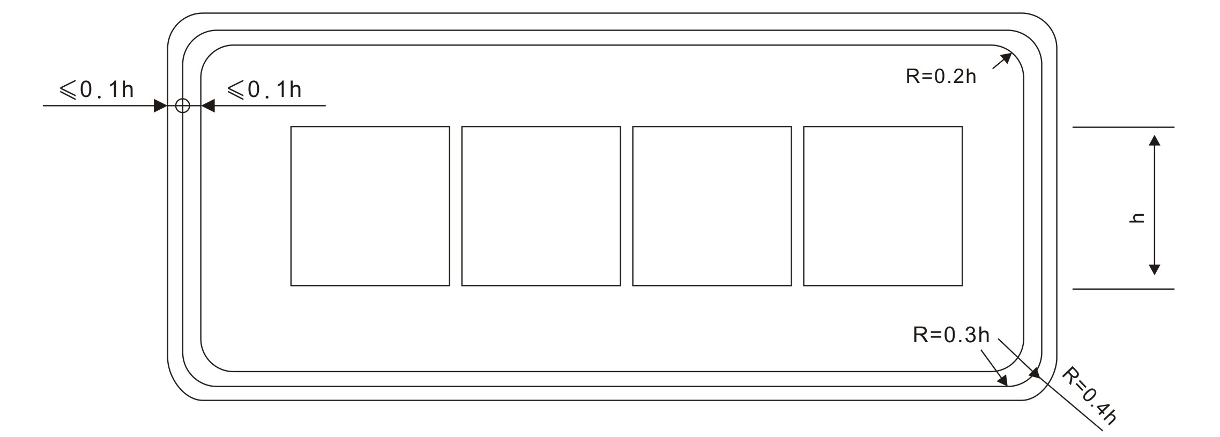
- 旅游交通标志外边框和衬边尺寸
  - 方向箭头
    - 旅游交通标志箭头应按照GB 5768.1-2009附录B的基本图形等比例放大或缩小。
    - 旅游交通标志中的箭头包括有五个方向指示，分别为：前进方向、向左方向、向右方向、左侧出口方向或斜向左方向、右侧出口方向或斜向右方向，且在每一旅游交通标志中每一方向箭头只应出现一次。
  - 距离
    - 高速公路和封闭式管理城市快速路，以出口的减速车道渐变段起点作为计算基准点；非高速公路的等级公路和封闭式管理城市快速路以外的城市道路，以距旅游景区建筑物本身或外围大门最近的平面交叉口作为计算基准点。
    - 距离数值为旅游交通标志设置点与相关信息的计算基准点的间距。旅游交通标志设置点与计算基准点间存在多条路径时，以最短或最适合路线计算距离，但所选取路径应统一。
    - 距离数值宜以公里为单位，并四舍五入取整，距离不足1 km的以1 km计（旅游景区出口预告标志中旅游景区出口距离除外）。非高速公路的等级公路和封闭式管理城市快速路以外的城市道路可以百米为单位计，但整个城市的表示方法宜统一。
- 制作
  - 旅游交通标志板及支撑件应符合GB/T 23827规定，旅游交通标志底板宜采用铝合金板制作。
  - 旅游交通标志反光膜应采用与所在道路其他道路交通标志同类型的反光膜。
- 支撑方式
  - 高速公路、封闭式管理城市快速路沿线，旅游交通标志可采用柱式支撑方式。参见图A.6。
  - 非高速公路的等级公路、封闭式管理城市快速路以外的城市道路沿线，旅游交通标志可采用柱式、悬臂式或附着式支撑方式。参见图A.6、图A.7、图A.8。
  - 旅游交通标志安装高度应符合GB 5768.2-2009第3.12条规定。

- （资料性附录）
旅游交通标志示例
  - 图A.1给出旅游景区方向距离标志示例。
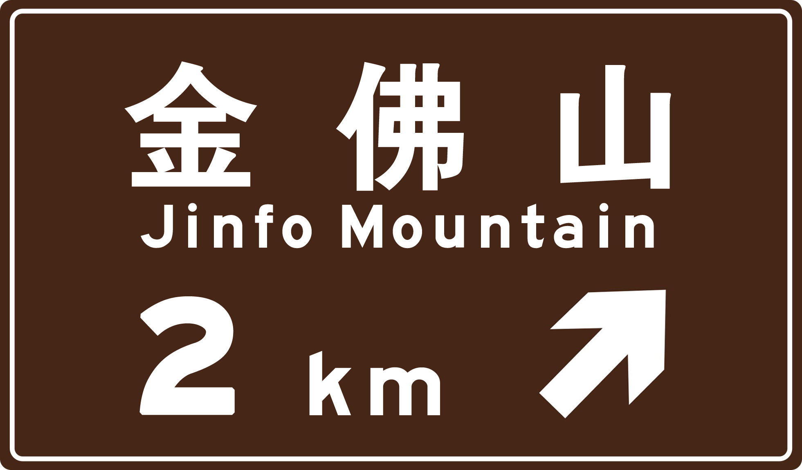
  - 旅游景区方向距离标志示例
  - 图A.2给出嵌入式旅游交通标志示例。
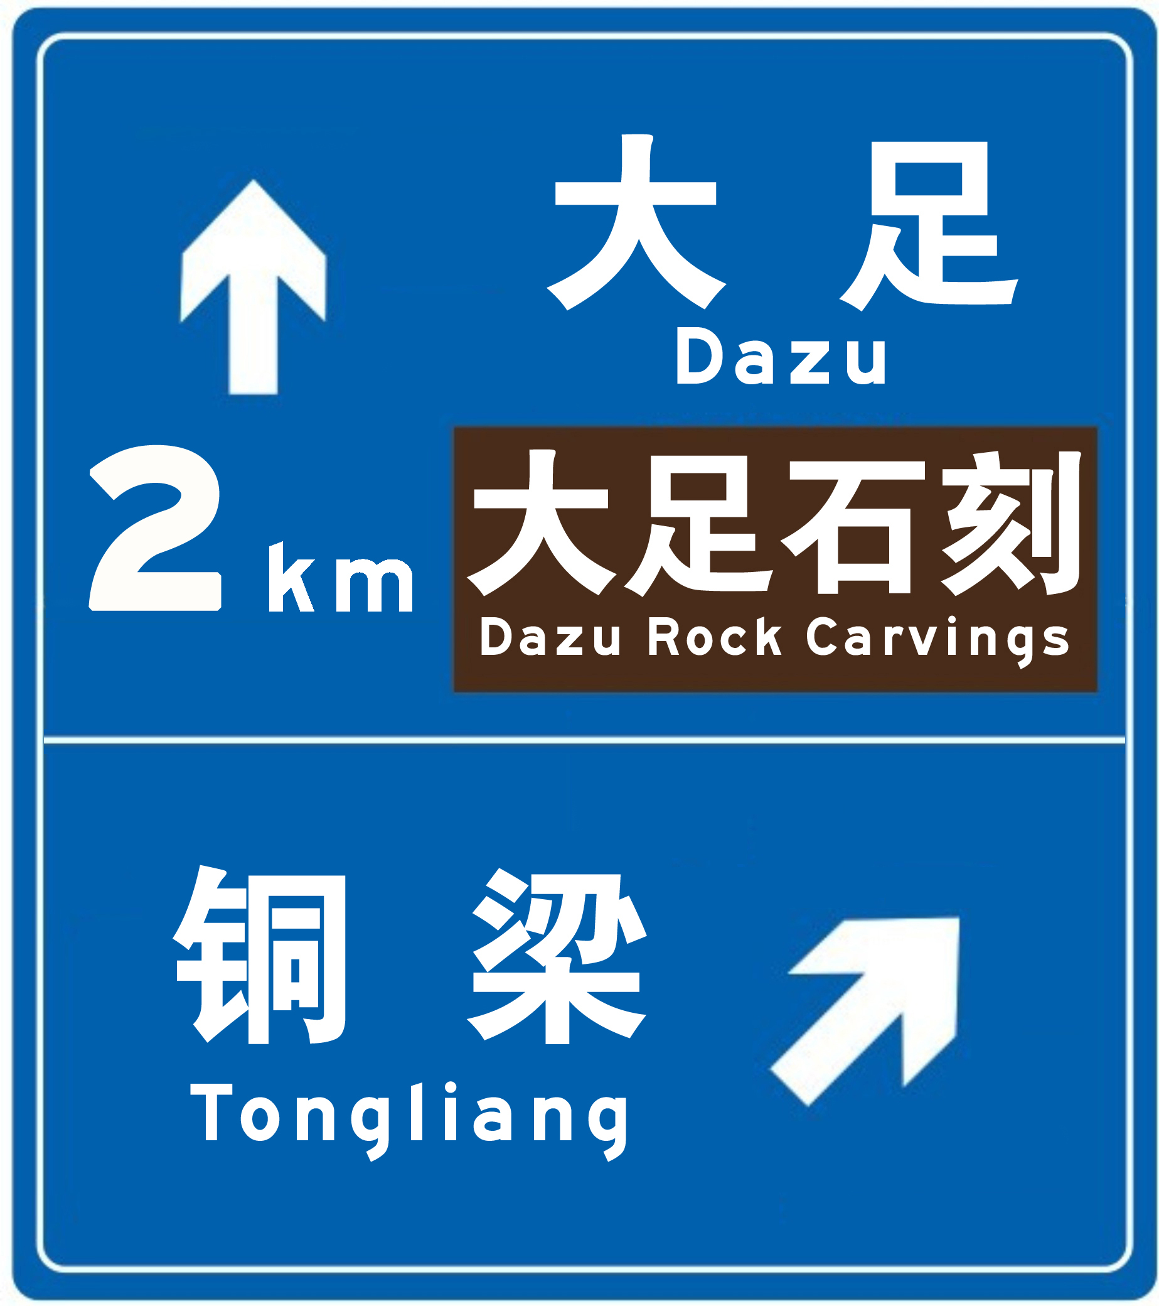
  - 嵌入式旅游交通标志示例
  - 图A.3给出了高速公路主线入口设置旅游景区距离标志示例。
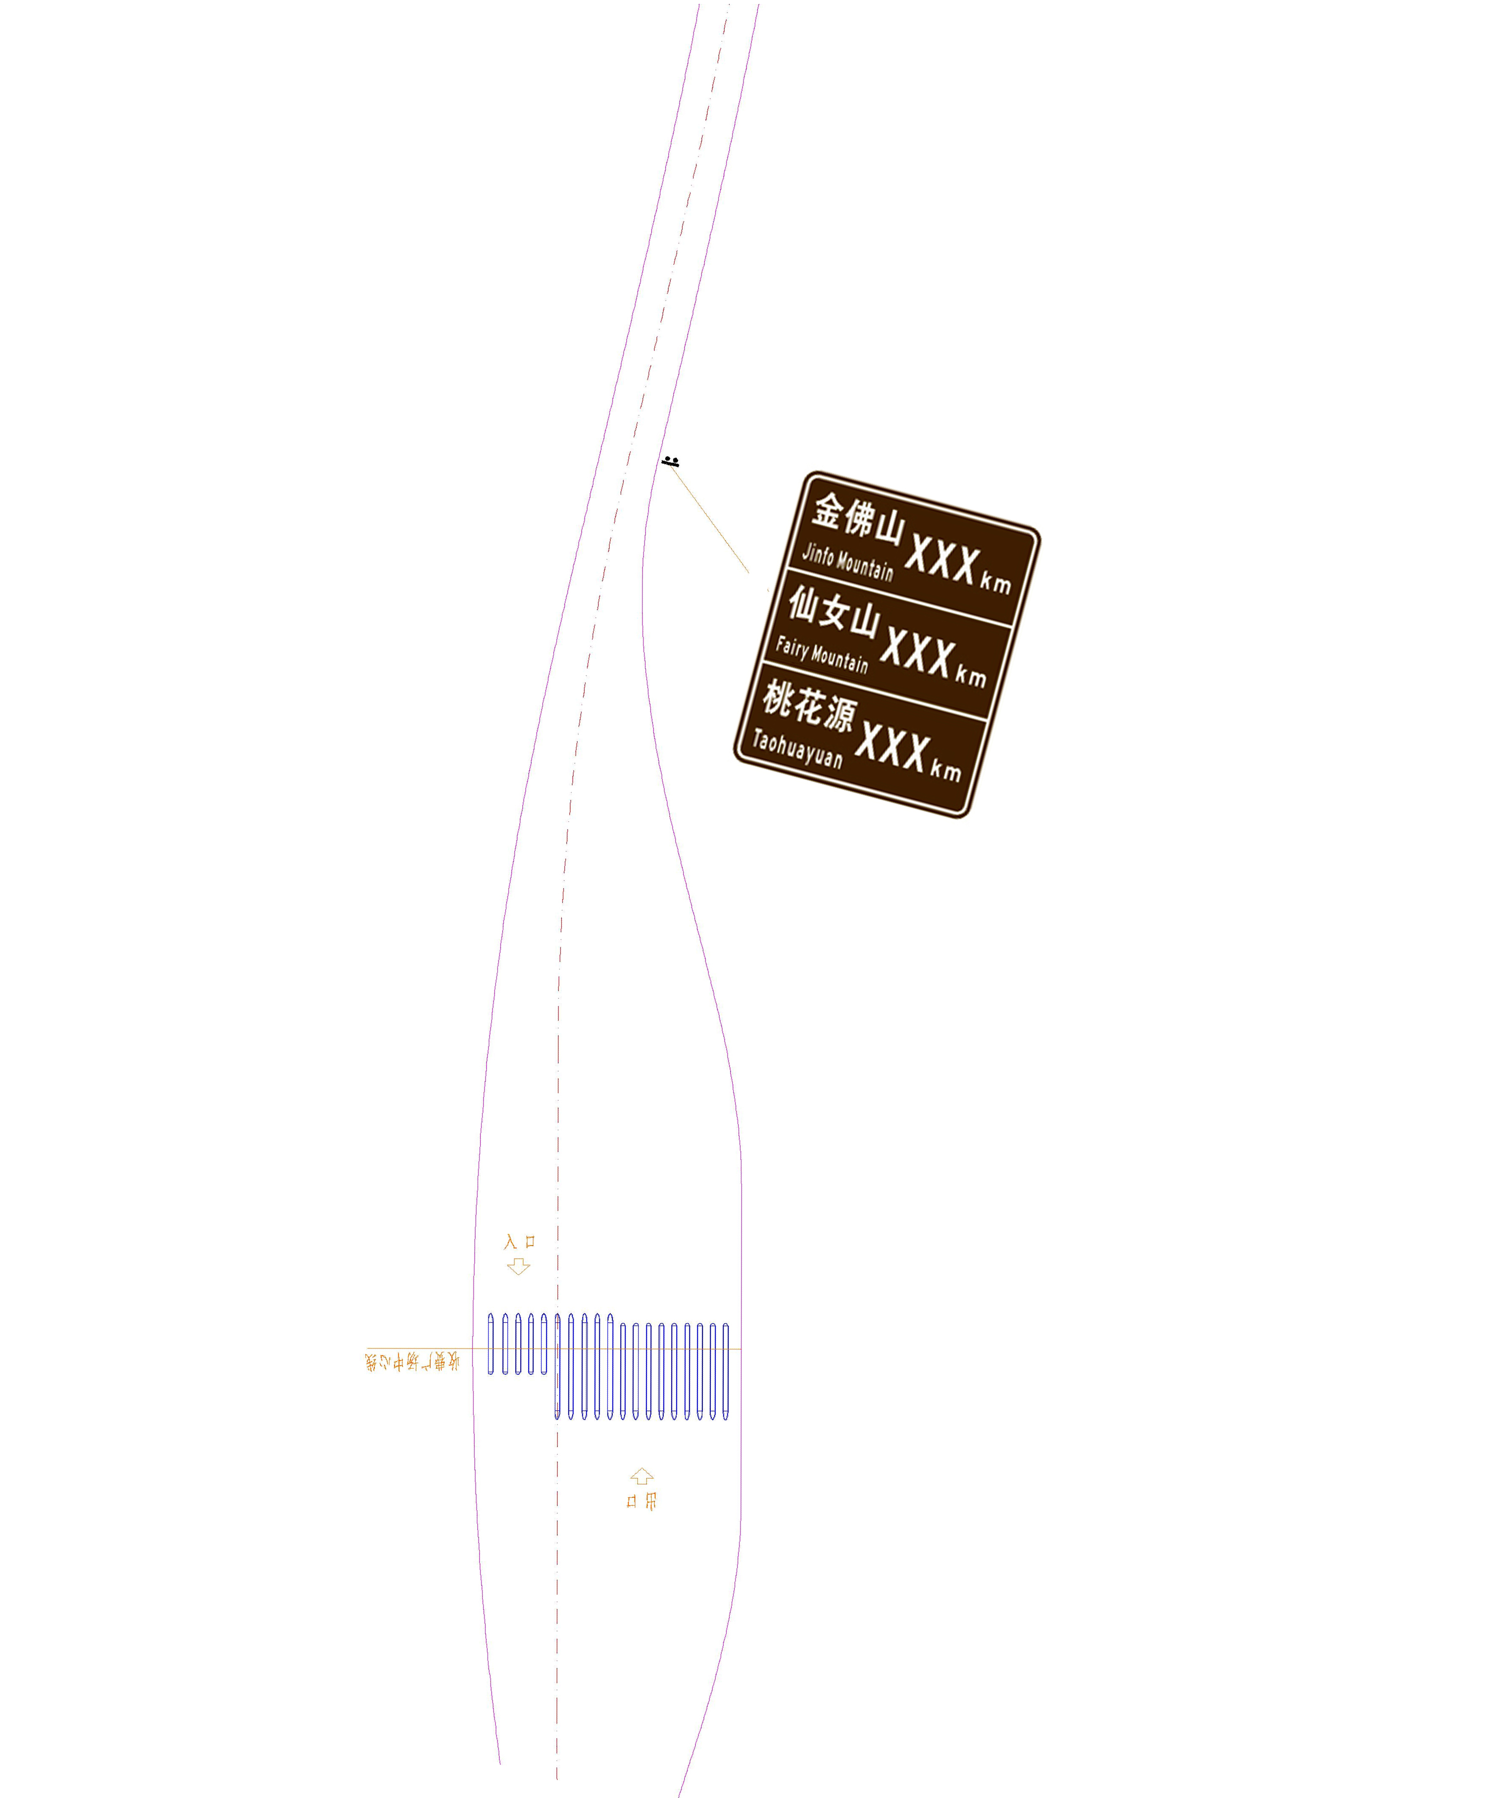
  - 高速公路主线入口设置旅游景区距离标志示例
  - 图A.4给出高速公路设置旅游景区出口预告标志和旅游景区出口标志示例。
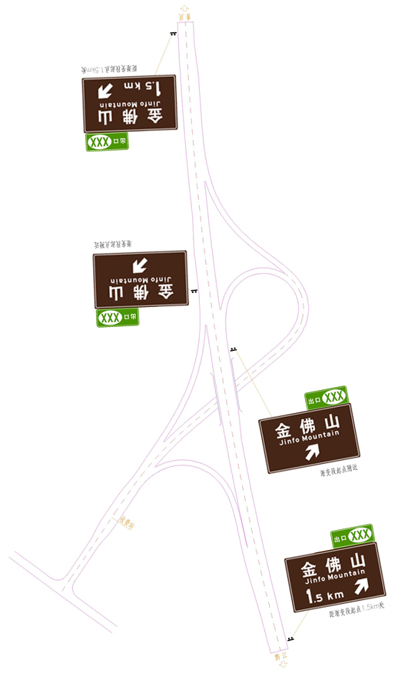
  - 高速公路设置旅游景区出口预告标志和旅游景区出口标志示例
  - 图A.5给出封闭式管理城市快速路以外的城市道路沿线设置旅游交通标志示例。
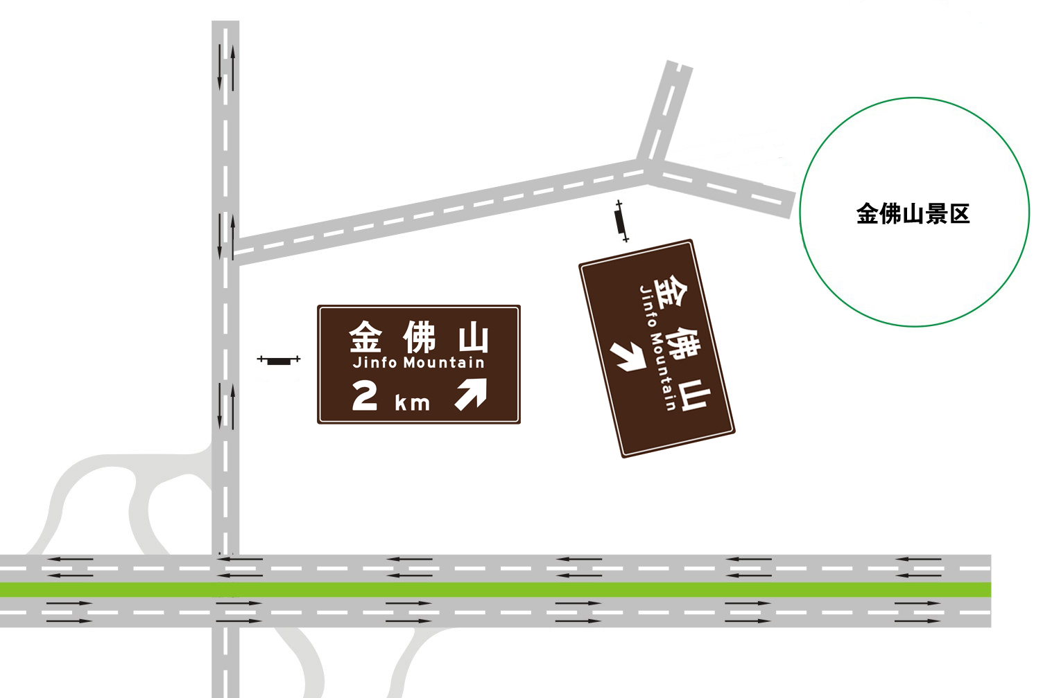
  - 封闭式管理城市快速路以外的城市道路沿线设置旅游交通标志示例
  - 图A.6给出旅游交通标志柱式支撑方式（多柱式）示例。
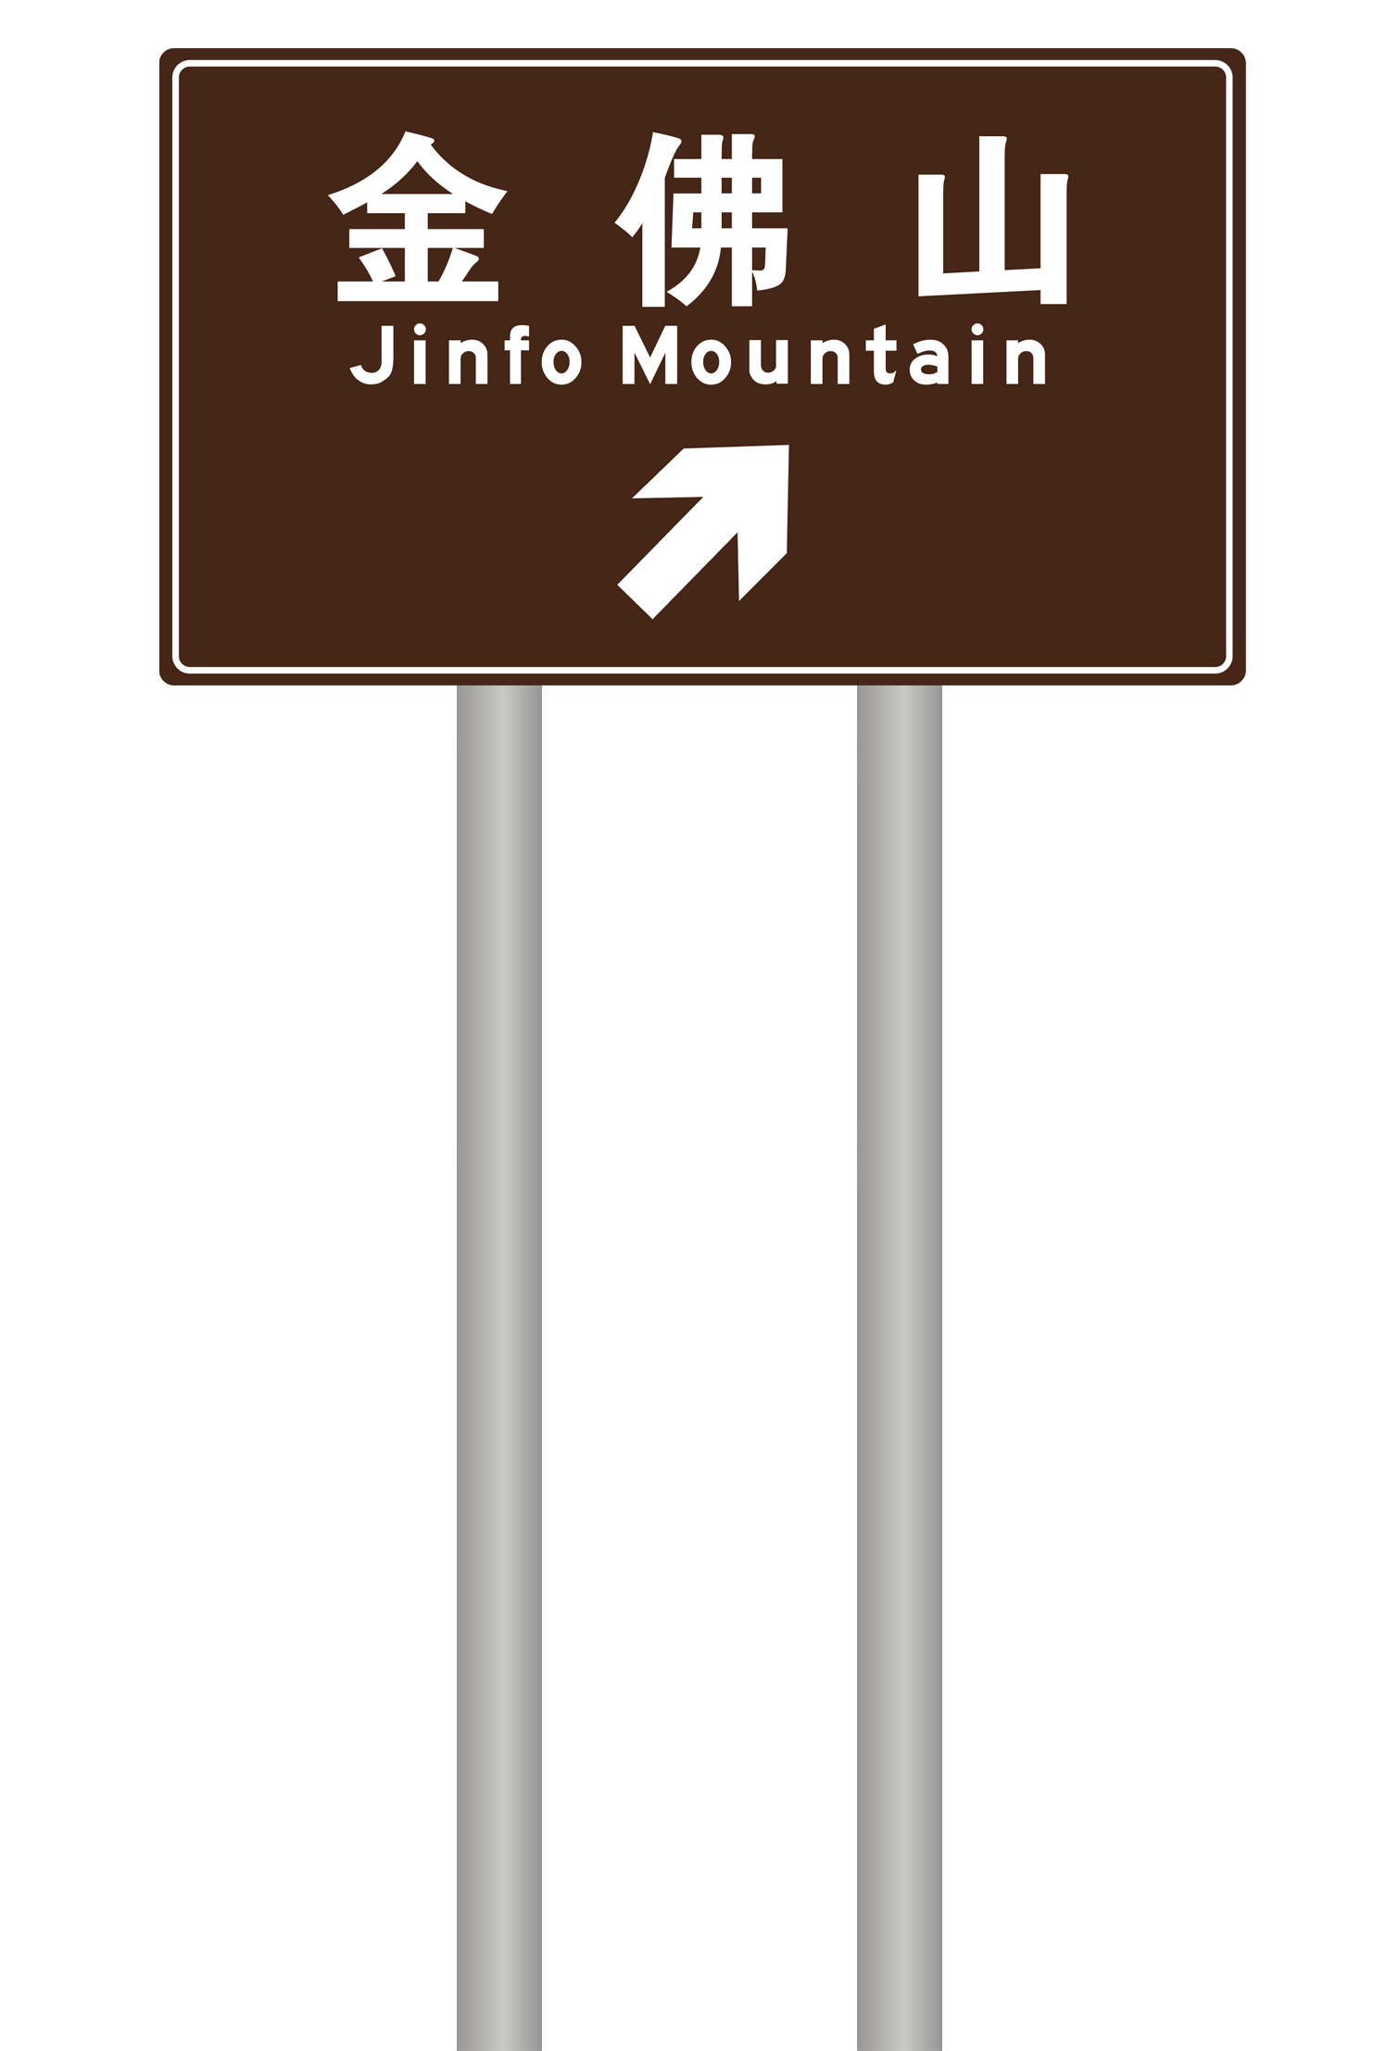
  - 旅游交通标志柱式支撑方式（多柱式）示例
  - 图A.7给出旅游交通标志悬臂式支撑方式示例。
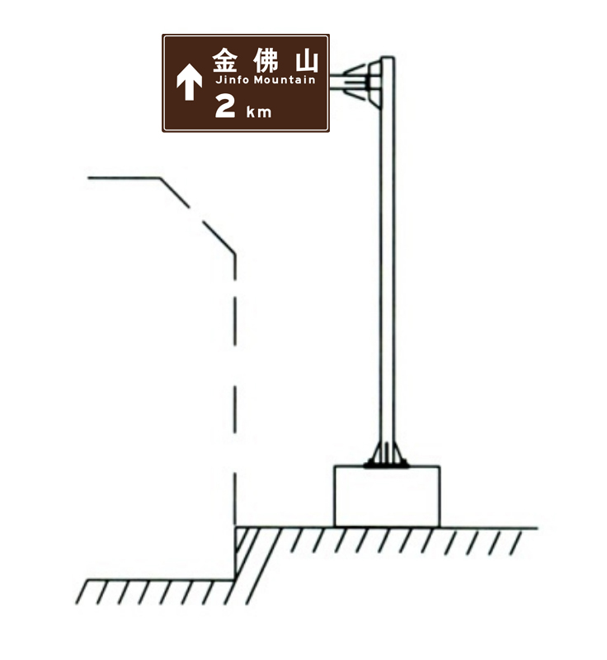
  - 旅游交通标志悬臂式支撑方式示例
  - 图A.8给出旅游交通标志附着式支撑方式示例。
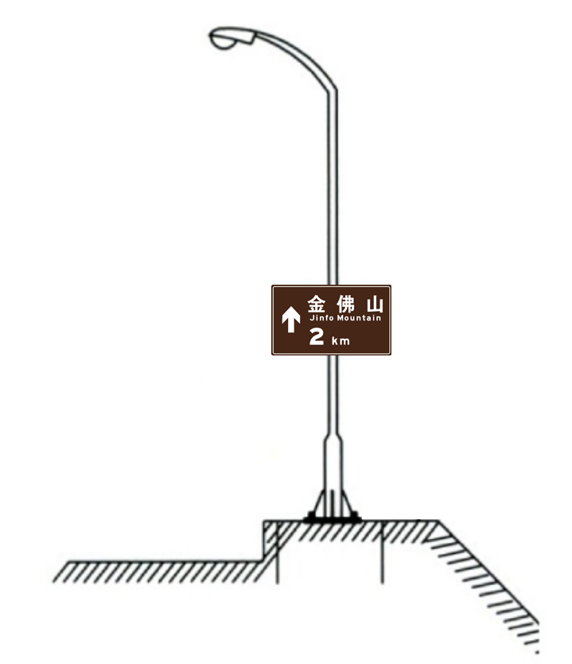
  - 旅游交通标志附着式支撑方式示例
_________________________________

